# 101010200天气快报

101010200地区24小时降水快报：全市平均降水1.45毫米,过程降水介于0.00毫米~20.00毫米之间；各区（县）降雨量（单位：毫米）:海淀 20.00。

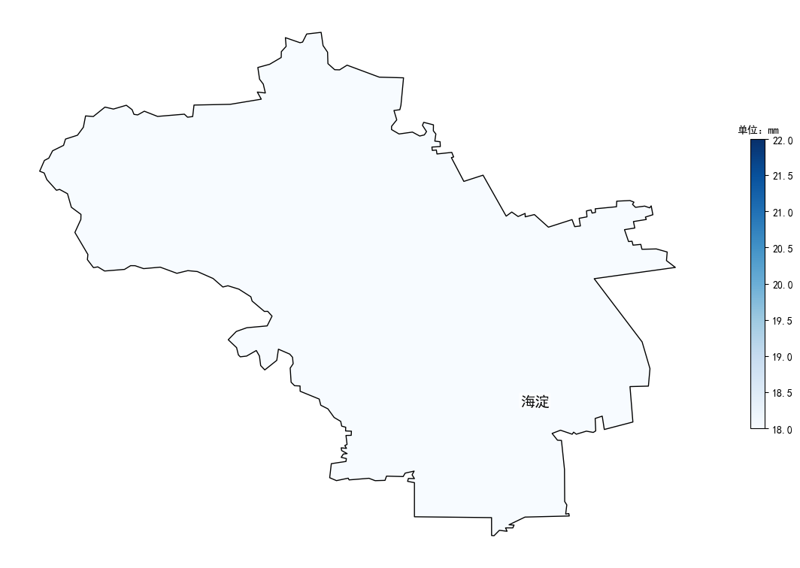

|  |  |  |  |
| --- | --- | --- | --- |
| 地区 | 最大降水量 | 最小降水量 | 平均降水量 |
| 海淀 | 20.0 | 0.0 | 1.45 |